附件1
培训日程安排

时间 |  | 内容 | 直播地址
8月22日 | 14:30前 | 报到
 | 14:30—15:00 | 开班仪式 | 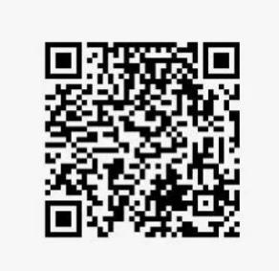
 | 15:00—17:00 | 教师信息素养提升专题讲座
 | 17:00—17:30 | 新教材配套数字资源使用培训
8月23日 | 8:30—11:30 | 五年制高职数学课标解读 | 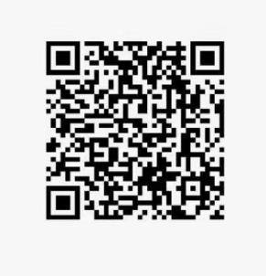
 |  | 五年制高职数学教材解读
 | 8:30—11:30 | 五年制高职英语课标解读 | 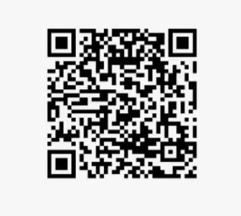
 |  | 五年制高职英语教材解读
 | 8:30—11:30 | 五年制高职信息技术课标解读 | 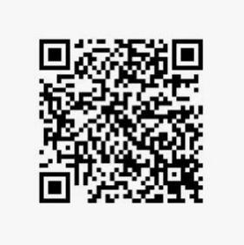
 |  | 五年制高职信息技术教材解读

附件2
培训报名回执二维码
